LEMBAR PENGESAHAN

PENGARUH PEMBERIAN BISKUIT TEMPE KELOR TERHADAP
BERAT BADAN BALITA GIZI KURANG
DI WILAYAH KERJA PUSKESMAS JANTI

Oleh:
Ilfi Nur Maulidiana
1603410014

Telah dipertahankan di depan penguji pada tanggal 27 Juni 2020
dan dinyatakan telah memenuhi syarat

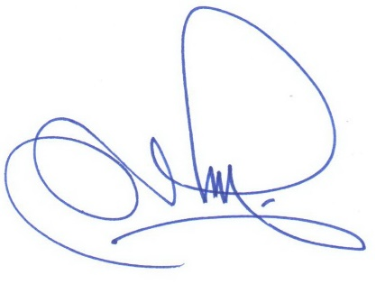  Pembimbing Utama,  Ir. Astutik Pudjirahaju, M.Si  NIP. 19601217 198603 2 001 |  | Pembimbing Pendamping,    Dra. Sulistiastutik, M.Kes  NIP. 1963061 199303 2 001
Mengetahui,
  Ketua Jurusan Gizi  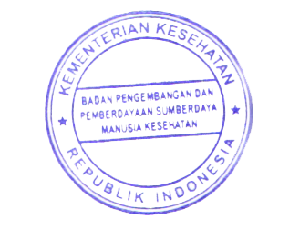  Politeknik Kesehatan Kemenkes Malang  Tapriadi, SKM, MPd  NIP. 19641107 198812 1 001 | Ketua Prodi Sarjana Terapan Gizi  Politeknik Kesehatan Kemenkes Malang    Sutomo Rum Teguh K, SKM, M.Kes  NIP. 19651205 198903 2 002

